**Solicitud de Accesos a Sistemas de Información (SASI – 630)**

**Terminología:**

**Proceso Empresarial:**

Los procesos describen los diferentes pasos que se deben seguir para cumplir cierta tarea. Estos

pasos pueden ser acciones (actividades manuales, sesiones de Ln y otras aplicaciones).



**Empleado:**

Un empleado en una organización es la persona que ejecuta uno o más roles en esa organización.

Basados en estos roles, los procesos y las actividades son enlazados a un empleado para propósitos de autorización.

**Rol:**

Nombre general para una función/tarea dentro de una compañía que es ejecutado por uno o más empleados. Un rol es usado para las autorizaciones de los procesos y actividades Empresariales.



Los nombres de los roles, procesos, sesiones se pueden observar en la parte inferior del Worktop cuando se posiciona sobre cada uno de ellos:



**Formulario requerido para cambios/adiciones y permisos de menú**

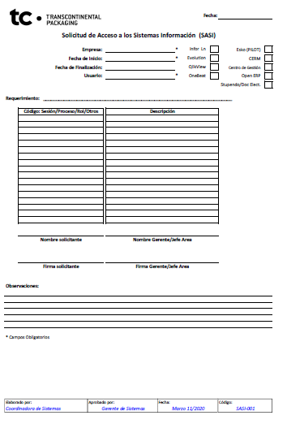

**Nombre del usuario y de quien autoriza**

**Fecha de ingreso**

**de la solicitud**

**Área de Firmas**

**(Obligatorio)**

**Usuarios que**

**requieren el permiso**

**Selección del programa que**

**Necesita solicitar el usuario**

**Lista de roles y sus**

**descripciones**

**Fecha de**

**finalización**

**Descripción del**

**requerimiento**

**Fecha de inicio**

**del acceso**

**Nombre de las**

**empresas que**

**necesitan el**

**permiso de acceso**